Деклараційна кампанія 2025: отримайте довідку про доходи за допомогою сервісу «ЕК для громадян»

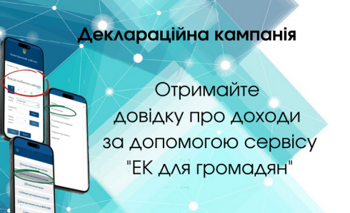
Відділ комунікацій з громадськістю управління інформаційної взаємодії Головного управління ДПС у Дніпропетровській області (територія обслуговування – Павлоградський район) нагадує, що електронні сервіси ДПС надають можливість платникам оперативно отримати необхідну інформацію.
Так, в Електронному кабінеті можна швидко отримати довідку про суми нарахованих та виплачених доходів.
Для цього:
► увійдіть до приватної частини Електронного кабінету за посиланням https://cabinet.tax.gov.ua або через вебпортал ДПС https://tax.gov.ua.
Доступ до приватної частини Електронного кабінету надається після проходження користувачем електронної ідентифікації онлайн з використанням КЕП, через Інтегровану систему електронної ідентифікації – id.gov.ua (MobileID та BankID), за допомогою Дія Підпис або «хмарного» КЕП;
► зайдіть до меню «ЕК для громадян» та оберіть вкладку «Запит про суми виплачених доходів»;
► заповніть всі реквізити та вкажіть необхідний період;
► збережіть документ та підпишіть його за допомогою КЕП;
► натисніть «Відправити»;
► після обробки запиту до Електронного кабінету направляється файл-відповідь, який містить відомості з Державного реєстру фізичних осіб – платників податків про джерела та суми нарахованого доходу, нарахованого (перерахованого) податку та військового збору.
Цінуйте свій час та користуйтеся сервісами ДПС!

